УТВЕРЖДАЮ
Министр культуры и туризма
Тульской области

_______________ Т.В. Рыбкина
«___»___________ 2016 г.

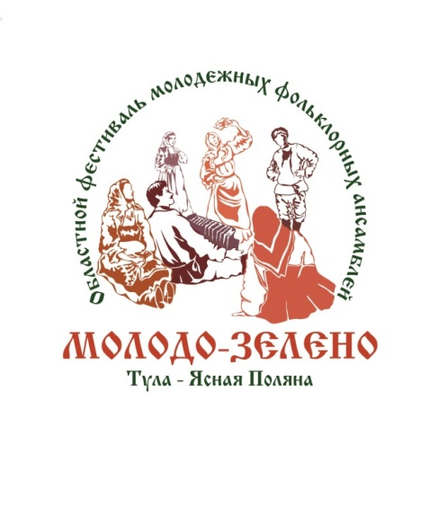
ПОЛОЖЕНИЕ
о проведении II областного фестиваля молодежных
фольклорных ансамблей
«МОЛОДО-ЗЕЛЕНО»

Тула - Ясная Поляна 2016г.
УЧРЕДИТЕЛИ И ОРГАНИЗАТОРЫ:
- Министерство культуры и туризма Тульской области;
- Государственное учреждение культуры Тульской области «Объединение центров развития искусства, народной культуры и туризма»;
- Государственный мемориальный и природный заповедник «Музей-усадьба Л.Н. Толстого «Ясная Поляна».

ВРЕМЯ И МЕСТО ПРОВЕДЕНИЯ:
4 июня 2016 года, территория Государственного мемориального и природного заповедника «Музей-усадьба Л.Н. Толстого «Ясная Поляна».

ЦЕЛИ И ЗАДАЧИ:
- сохранение нематериального культурного наследия, развитие и популяризация культуры народов России;
- содействие талантливым исполнителям и коллективам, посвятившим своё творчество сохранению и пропаганде подлинных образцов народной культуры;
- популяризация традиционной художественной культуры и ее включение в формы современного бытового уклада;
- пробуждение интереса исполнителей, слушателей, широкой общественности к истокам национальной музыкальной, танцевальной культуры и обеспечение преемственности стилевых и исполнительских традиций;
- сохранение единого культурного пространства.

УЧАСТНИКИ:
детско-юношеские и молодёжные любительские фольклорные ансамбли, танцевальные коллективы, исполняющие традиционные бытовые танцы и пляски, инструменталисты – балалаечники и гармонисты, независимо от ведомственной принадлежности. Возраст участников от 7 лет и старше.

ПОРЯДОК И УСЛОВИЯ ПРОВЕДЕНИЯ ФЕСТИВАЛЯ:
для участия в фестивале приглашаются молодежные фольклорные ансамбли; инструменталисты – гармонисты, балалаечники; исполнители русской традиционной пляски из Тульской области, а т.ж. коллективы из других регионов, исполняющие традиционный фольклор Тульской области (песни, танцы, инструментальные наигрыши), рекомендованные органами управления культуры муниципальных образований.

ПРОГРАММА ФЕСТИВАЛЯ:
- «И себя показать – и других посмотреть» - презентация коллектива руководителем, представление коллектива, солиста, исполнение 2-3 произведения с уточнением территории бытования данных произведений;
- «Бояре, а мы к вам пришли!» - проведение коллективом традиционной игры, разъяснение условий игры, с уточнением территории бытования (от 1 до 3 игр, принимают участие все участники);
- «Танцевальный пятачок» - демонстрация и объяснение коллективом основных танцевальных фигур традиционных народных бытовых танцев, с уточнением территории бытования данных танцев (принимают участие все участники);
- выступление гостей фестиваля;
- флэш-моб;
- прогулка по Ясной Поляне с интерактивным путеводителем для детей.

ОСНОВНЫЕ ТРЕБОВАНИЯ К ВЫСТУПЛЕНИЯМ КОЛЛЕКТИВОВ И СОЛИСТОВ:
- качество фольклорного материала (художественная ценность репертуара, этнографическая точность или достоинство обработки или стилизации произведения);
- уровень мастерства и артистизма, степень владения приемами народного исполнительства;
- соответствие стилей, манеры исполнения устных, музыкальных, певческих, танцевальных, инструментальных традиций;
- соответствие и использование костюмов, традиционных музыкальных инструментов.

Программа, представляемая коллективами и солистами на фестивале (песни, танцы, наигрыши, игры) должна быть основана на этнографическом материале Тульской области.
Все коллективы и солисты награждаются дипломами участников фестиваля, памятными сувенирами и подарками.

ФИНАНСОВЫЕ УСЛОВИЯ:
Прибытие до места проведения фестиваля и обратно осуществляется на собственном транспорте, за счёт средств направляющей стороны.

Оргкомитет оставляет за собой право приглашать творческие коллективы для участия в фестивале, исходя из необходимости и целесообразности формирования программы.

ПРИЕМ ЗАЯВОК:
Заявки (приложение № 1) на участие принимаются до 29 апреля 2016 года
по адресам:
- e-mail: molodozeleno@ocktula.ru ;
- 300028, г. Тула, ул.9 Мая, д. 1 «б» Центр народного творчества ГУК ТО «ОЦРИНКиТ», с пометкой - «Молодо-зелено».

Телефоны для справок: 8(4872)70-43-58, 8(953)419-29-70, Алексей Юрьевич Ченцов, руководитель Центра народного творчества ГУК Тульской области "Объединение центров развития искусства, народной культуры и туризма".

ПОЛОЖЕНИЕ О ФЕСТИВАЛЕ-КОНКУРСЕ, ФОТООТЧЕТЫ И РЕПОРТАЖИ РАЗМЕЩАЮТСЯ:
- на сайте ГУК Тульской области «Объединение центров развития искусства, народной культуры и туризма» http://ocktula.ru/ ;
- в группе Центра народного творчества «В контакте» - http://vk.com/club85619743 .

Приложение № 1

АНКЕТА-ЗАЯВКА

на участие во II областном фестивале молодежных фольклорных ансамблей
«Молодо-зелено».

«___ »___________2016 год.

В заявке обязательно заполнять все пункты, указывая индекс города, № факса, № телефона и e-mail направляющей организации.

- Город (район, село);
- Направляющая организация (коллектив, творческая группа), адрес, контакты (телефон, факс, e-mail);
- Фамилия, Имя, Отчество (полностью) руководителя коллектива (педагога), должность, контакты (телефон, e-mail), а т.ж. дата рождения, паспортные данные (серия, номер, кем и когда выдан, адрес регистрации);
- Список участников коллектива с указанием возраста;
- Программа выступления (название песен, танцев, наигрышей с указанием территории их бытования и первоисточника);
- Игровая программа (название игр, описание условий игры с указанием территории их бытования и первоисточника).

Имеется разрешение родителей (официальных представителей) несовершеннолетних детей на использование фото и видеоматериала, выполненного в ходе подготовки и проведения фестиваля в некоммерческих целях на указанных в положении сайтах и последующих печатных изданиях.

С Положением об организации и проведении II областного фестиваля молодежных фольклорных ансамблей «Молодо-зелено» участники и руководитель ознакомлены.

Подпись руководителя (педагога) _____________________________________________
(расшифровка подписи)

Подпись руководителя организации Печать организации

